C E 2 : Français : conjugaison L12 le futur simple des verbes avoir et être Frconj L12 p 1
CORRECTION
Rappel sur la notion
Avoir et être sont des verbes auxiliaires qui permettent de construire les formes composées des verbes au passé ou au futur (ex. : j’ai chanté, j’aurai chanté). Dans ces temps, ils ont perdu toute valeur sémantique et sont des auxiliaires purs.
D’autres verbes, semi-auxiliaires, conservent une part de leur valeur sémantique : venir, aller, devoir, faire, laisser, etc.
Le verbe avoir construit son futur avec le radical aur auquel s’ajoutent les terminaisons du futur.
Le verbe être construit son futur avec le radical ser- auquel s’ajoutent les terminaisons du futur

Lire la leçon 12
Reconnaître les verbes avoir et être au futur.

Exercice 1 : Relie les verbes au futur à leur infinitif.
elle aura |  |  |  |  |  | nous serons
je serai |  |  | avoir |  |  | j'aurai
il sera |  |  |  |  |  | ils seront
nous aurons |  |  |  |  |  | elles auront
tu auras |  |  | être |  |  | tu seras
vous serez |  |  |  |  |  | vous aurez
Correction
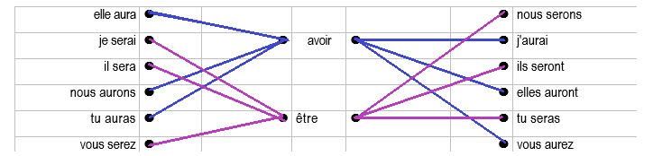

Exercice 2 : Recopie les phrases qui sont au futur.
a. Il a le bras cassé. - Il avait le bras cassé. - Il aura le bras cassé.
b. Ces blessures ont vite guéri. - Ces blessures guériront vite. - Ces blessures guérissent vite.
c. La température de notre corps est de 37°. - La température de notre corps sera de 37°. - La température de notre corps était de 37°.
d. Tu auras des frissons quand tu auras froid. - Tu avais des frissons quand tu avais froid. - Tu as des frissons quand tu as froid.
Correction
Phrases à recopier :
a. Il aura le bras cassé.
b. Ces blessures guériront vite.
c. La température de notre corps sera de 37°.
d. Tu auras des frissons quand tu auras froid.

Connaître la conjugaison des verbes avoir et être au futur.
Exercice 3 : Relie les pronoms et les verbes conjugués qui vont ensemble.
auras |  |  | je |  |  | serai
seront |  |  | il |  |  | aura
aurez |  |  | tu |  |  | aurons
aurai |  |  | nous |  |  | serez
sera |  |  | elles |  |  | auront
seront |  |  | vous |  |  | seras
Correction
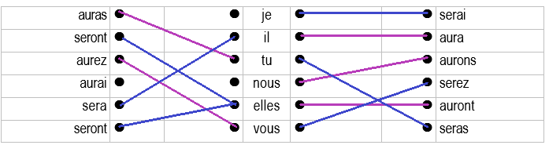

Exercice 4 : Recopie et complète les phrases avec le verbe avoir au futur.
a. A la fin de la classe de neige, les enfants …. tous la première étoile.
b. Mardi soir, Laura .... le droit de regarder la télévision.
c. Adèle et moi, nous .... le droit de jouer aux jeux vidéo après nos devoirs.
d. Tu …. un V T.T. pour tes huit ans.
e. À 16 ans, vous …. le droit de prendre des cours de conduite.
Correction
Remarque : on peut faire souligner le sujet en bleu
a. À la fin de la classe de neige, les enfants auront tous la première étoile.
b. Mardi soir, Laura aura le droit de regarder la télévision.
c. Adèle et moi, nous aurons le droit de jouer après nos devoirs.
d. Tu auras un V T.T. pour tes huit ans.
e. À 16 ans, vous aurez le droit de prendre des cours de conduite.

Exercice 5 : Recopie et complète les phrases avec le verbe être au futur.
a. Dans deux semaines, nous …. au ski.
b. Vous .... sages pendant mon absence.
c. Je .... à la maison à 17 heures.
d. Ma chienne …. tatouée quand elle aura deux mois.
e. Tu .... à l'anniversaire de Marion samedi ?
Correction
Remarque : on peut faire souligner le sujet en bleu
a. Dans deux semaines, nous serons au ski.
b. Vous serez sages pendant mon absence.
c. Je serai à la maison à 17 heures.
d. Ma chienne sera tatouée quand elle aura deux mois.
e. Tu seras à l'anniversaire de Marion samedi ?

Exercice 6 : Recopie et complète les phrases en mettant les verbes entre parenthèses au futur.
Quand tu (être) grand, tu (avoir) une soucoupe volante.
Tu (être) cosmonaute.
Tu (avoir) une fusée.
Tu (être) peut-être même président !
Correction
Remarque : on peut faire souligner le sujet en bleu
Quand tu seras grand, tu auras une soucoupe volante.
Tu seras cosmonaute.
Tu auras une fusée.
Tu seras peut-être même président !

Exercice 7 : Mets ces phrases au futur en écrivant la1er phrase à la 1er personne du singulier, la 2e à la 2e personne, etc.
a. Être enrhumé et avoir le nez bouché.
b. Avoir ton bus et être à l'heure.
c. Être plombier et avoir beaucoup de clients.
d. Avoir du talent et être habile.
e. Avoir de la chance et être heureux.
Correction
a. Je serai enrhumé(e) et j’aurai le nez bouché.
b. Tu auras ton bus et tu seras à l’heure.
c. Il sera plombier et il aura beaucoup de clients.
d. Nous aurons du talent et nous serons habiles.
e. Vous aurez de la chance et vous serez heureux.

Exercice 8 : Recopie et complète ces phrases avec être ou avoir au futur.
Un intrus s’est glissé dans chaque série. Retrouve-le.
A / a. Vous ... serrés comme des sardines.  b. Nous ... tassés comme des anchois.  c. Elle ... muette comme une carpe.  d. Tu ... du vent dans les voiles.  e. Ils ... dans le même bateau. | B/ a. Nous ... la tête dans les étoiles.  b. Elles nous ... sorties de la tête.  c. Tu ... la tête sur les deux épaules.  d. J'en ... par-dessus la tête.  e. Vous ... une idée derrière la tête.
Correction
A / a. Vous serez serrés comme des sardines.
b. Nous serons tassés comme des anchois.
c. Elle sera muette comme une carpe.
d. Tu auras du vent dans les voiles. L’intrus est auras.
e. Ils seront dans le même bateau.

B/ a. Nous aurons la tête dans les étoiles.
b. Elles nous seront sorties de la tête. L’intrus est seront.
c. Tu auras la tête sur les deux épaules.
d. J'en aurai par-dessus la tête.
e. Vous aurez une idée derrière la tête.

Exercice 9 : Transforme ces phrases en mettant les verbes en gras au futur.
A / Le sang est nettoyé dans les reins et les déchets qu'il contenait sont entraînés dans l'urine.
B / Dans une centrale, l'énergie nucléaire est transformée en chaleur, puis en électricité. L'excédent de chaleur est évacué dans des tours de refroidissement.
Correction
A / Le sang sera nettoyé dans les reins et les déchets qu'il contenait seront entraînés dans l'urine.
B / Dans une centrale, l'énergie nucléaire sera transformée en chaleur, puis en électricité. L'excédent de chaleur sera évacué dans des tours de refroidissement.

